BETRIEBSANWEISUNG
gem. § 14 GefStoffV

Reinigungs- und Desinfektionsmittel, ätzend

Gefahren für Mensch und Umwelt.
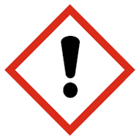
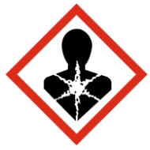
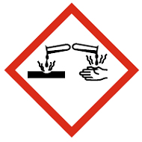
- Verursacht schwere Verätzungen der Haut und schwere Augenschäden.
- Gesundheits
Vorschau

- Kann beim Einatmen Allergie, asthmaartige Symptome oder Atembeschw
- Entwickelt bei
- Schädlich für

Schutzmaßnahmen und Verhaltensregeln
- Darf nicht in die
- Berührung mit
- Bei Berührung mit Augen und Haut diese sofort gründlich mit Wasser abspülen, Arzt konsultieren und
- Geeignete Schutzhandschuhe, langärmlige Arbeitskleidung und bei unzureichender
Belüftung und
- Dampf nicht ei
- Bei Spritzgefa
- Augendusche
- Mit dem Produ
- Bei Unwohlsein
- Nur in gekennz
- Behälter dicht geschlossen, trocken, an einem gut belüfteten Ort und vor Hitze und Frost geschützt aufbe
- Behältnis mit Vo.
- Im Arbeitsbereic
- Vor Pausen und
- Von Nahrungsm
- Nicht in die Kan
- Sicherheitsdatenblatt allseitig beachten. Säuren nicht mit Laugen mischen.

Verhalten im Gefahrfall
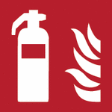
Beim Brand: Sofort Feuerwehr Tel. 112 alarmieren und Gefahrenbereich verlassen. Kleine oder Entstehungsbrände löschen mit: CO2-, Pulver-, oder Schaumlöscher unter Beachtung des Selbstschutzes. Wasser ungeeignet. Brandgase nicht einatmen. Erwärmter Behälter kann explodieren.
Bei unbeabsichtigter Freisetzung: Mit saugfähigem Material (s. Sicherheitsdatenbl.) aufnehmen und in einem geeigneten, verschließbaren, gekennzeichneten Behältnis sammeln und sachgerecht entsorgen.
Nachreinigen: Persönliche Schutzausrüstung tragen. Dämpfe nicht einatmen, Räume gut lüften.
Nicht in Erdreich, Gewässer, Kanalisation gelangen lassen.

Erste-Hilfe nach Unfällen – Notruf: Tel. 112
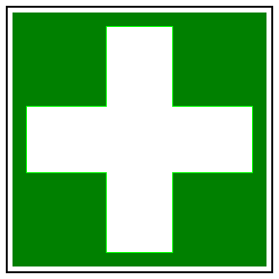
- Nach Hautkontakt: Sofort mit Wasser und Seife abwaschen und gut nachspülen. Kontaminierte Kleidung sofort ausziehen. Arzt aufsuchen und Etikett oder Sicherheitsdatenblatt vorzeigen.
- Nach Augenkontakt: Augen bei geöffnetem Lidspalt 15 Minuten unter fließendem Wasser ausspülen, auch unter dem Augenlid. Sofort Arzt aufsuchen und Etikett vorzeigen.
- Nach Verschlucken: Mund mit Wasser ausspülen. Ob Erbrechen eingeleitet und Wasser nachgetrunken werden soll, ist aus dem Sicherheitsdatenblatt zu entnehmen. Sofort Arzt aufsuchen, Etikett/Sicherheitsdatenblatt vorzeigen.
- Nach Einatmen: An die frische Luft bringen. Bei Beschwerden Arzt aufsuchen
und Etikett oder Sicherheitsdatenblatt vorzeigen.

Sachgerechte Entsorgung
- Abfälle/Reste in einem geeigneten, verschließbaren und gekennzeichneten Behältnis sammeln und entsprechend der örtlichen Vorschriften entsorgen.

Datum Unterschrift

